Лабораторная работа № 1 — Скриншоты по порядку показа
Тема: «Публикация-история» — Семенидо Д. А.

1. Тема-вариант
Показать тему «Публикация-история» и поля: текстовое/числовое, порядок наложения 1–5, фильтрация.
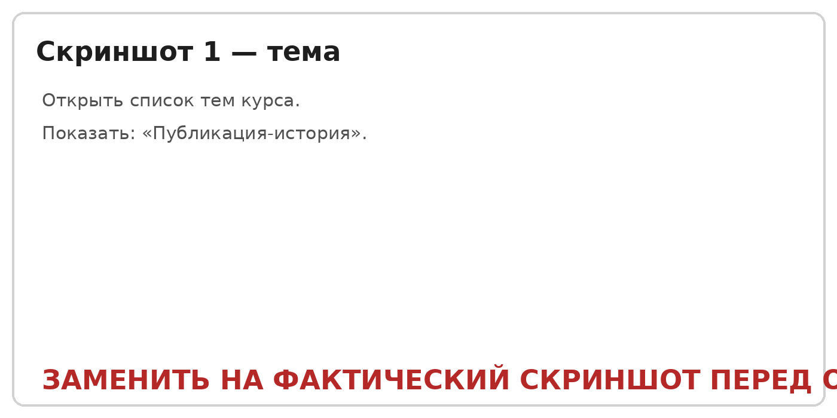

2. Figma — плитка
Макет плитки элементов публикации.
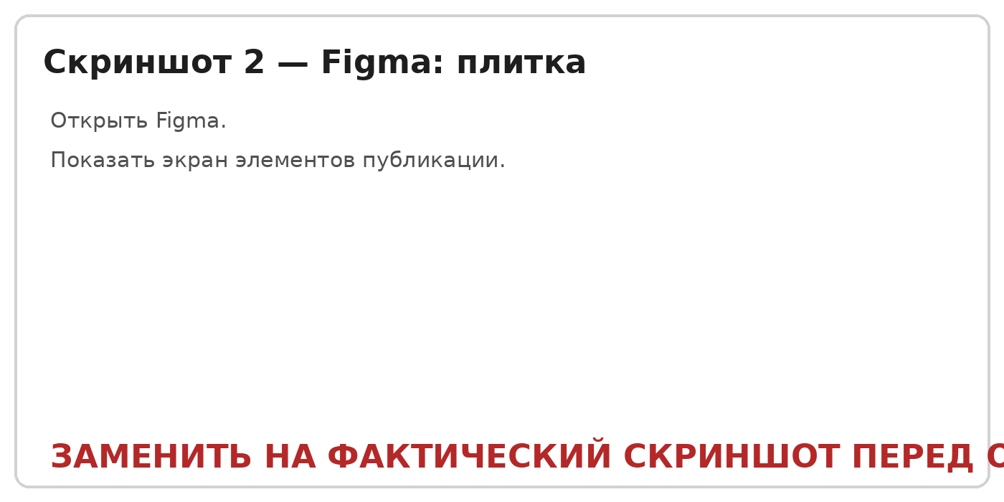

3. Figma — лента
Макет ленты: два параметра по теме; лайк и следующий справа.
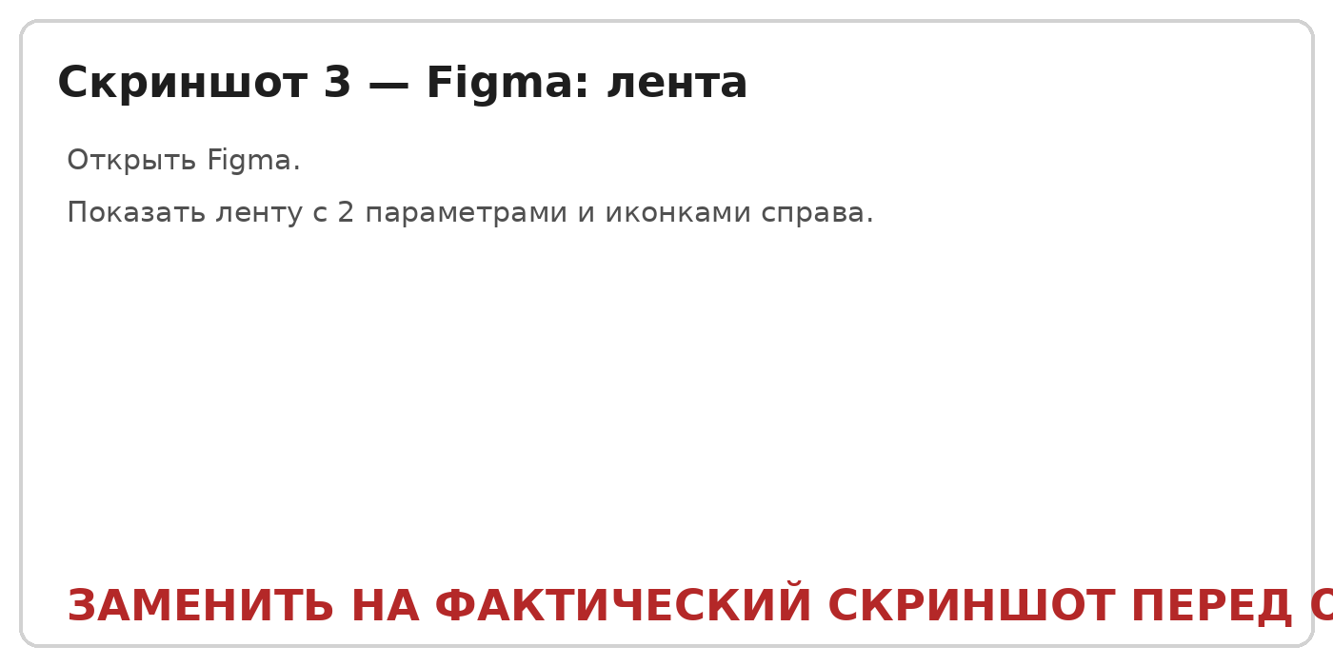

4. Figma — добавление
Макет добавления без кнопок и статусов ЛР-2.
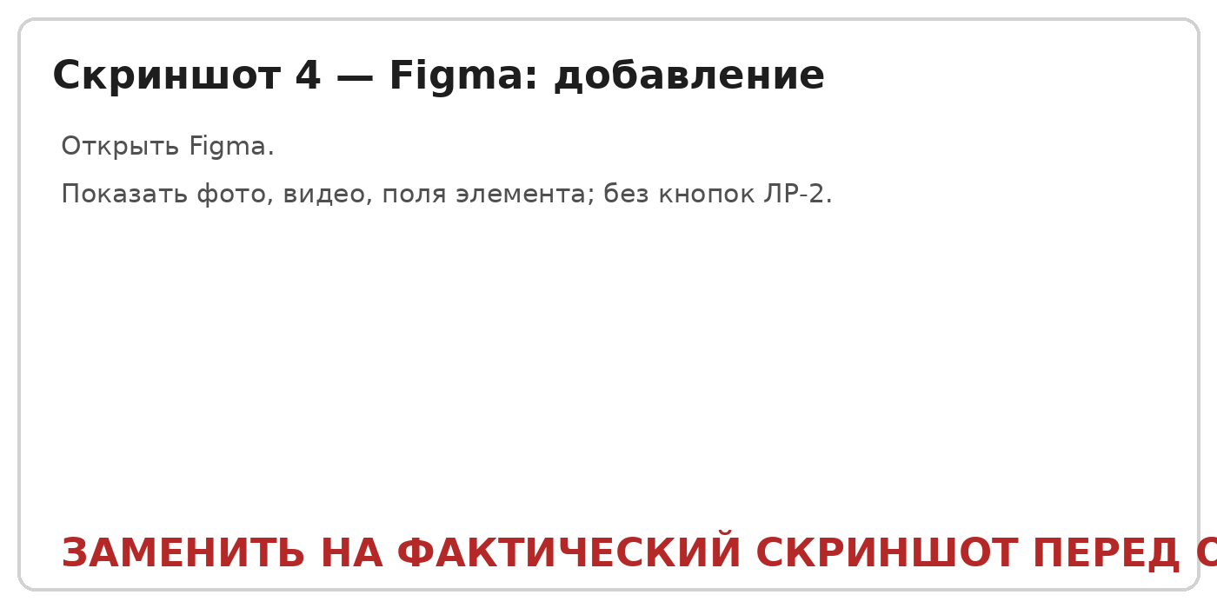

5. Приложение — плитка
Рабочая страница /publications. Карточки — элементы публикации.
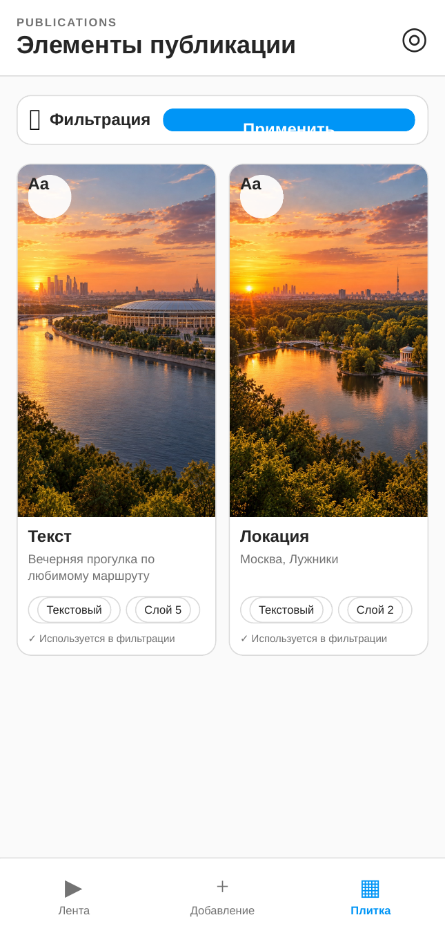

6. Приложение — лента
Рабочая страница /publications/1. Два параметра; действия справа.
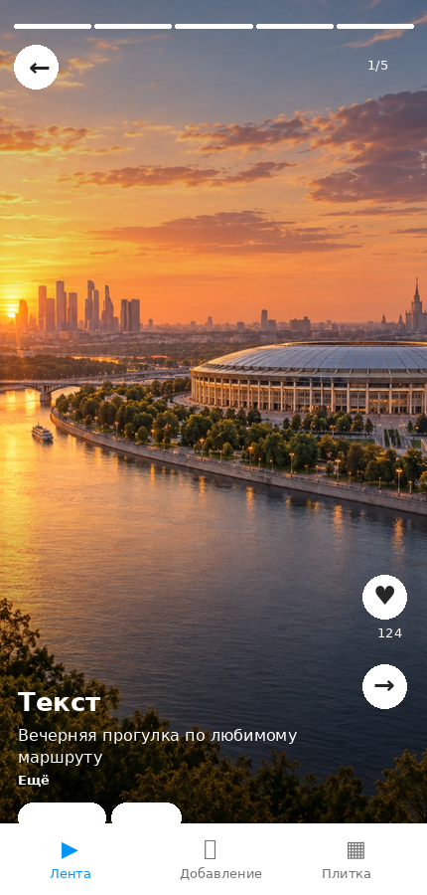

7. Приложение — добавление
Рабочая страница /publications/new.
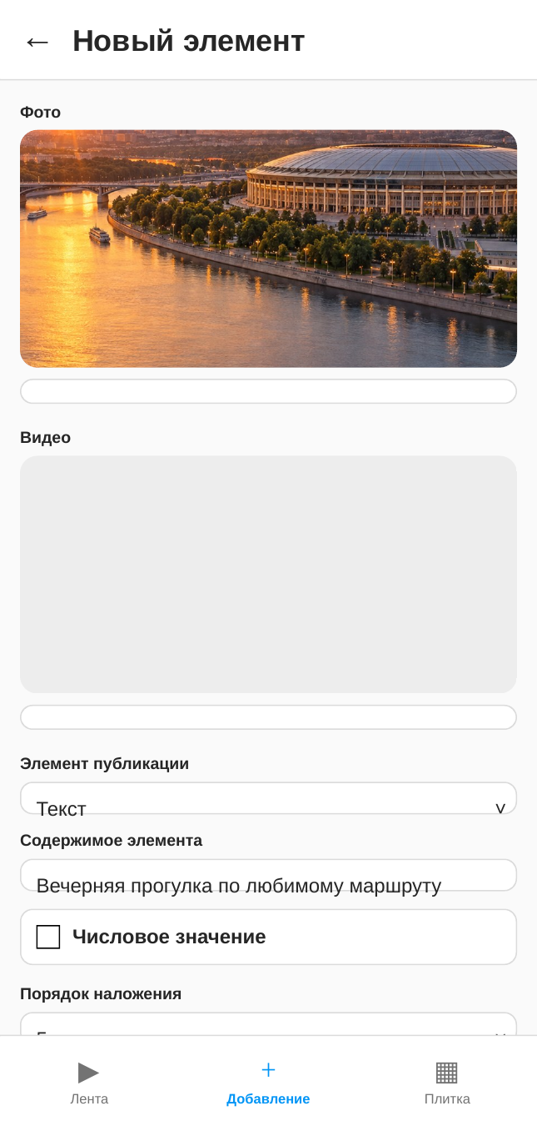

8. Сайт-референс
Instagram Web: показать скопированные характеристики интерфейса.
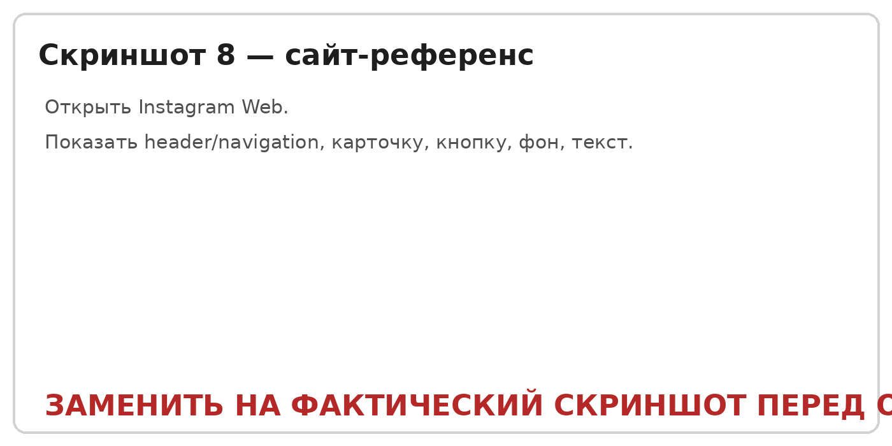

9. Цвета в CSS
Показать точные коды цветов и комментарий о референсе.
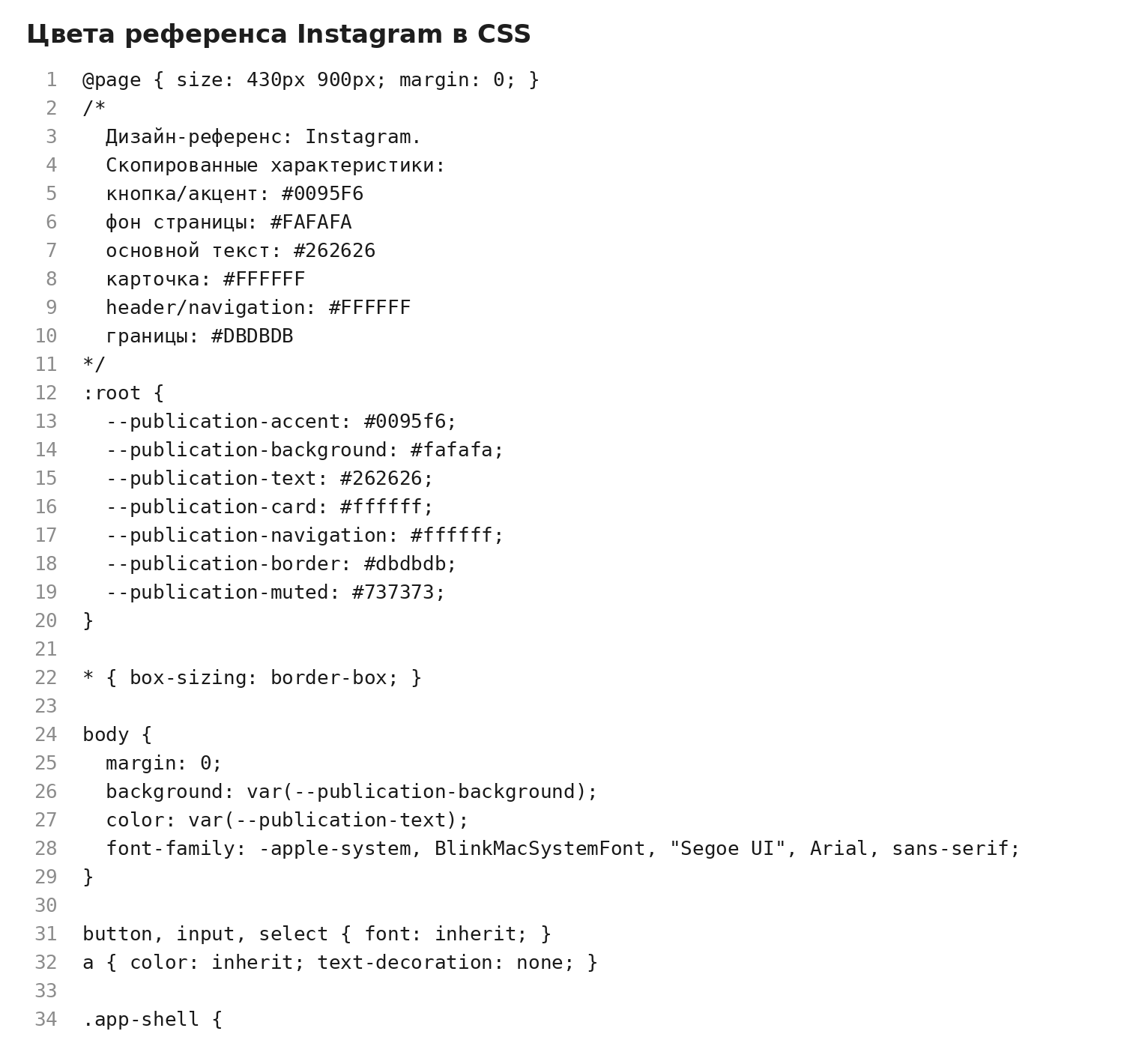

10. GET списка + фильтрация
DevTools → Network. Запрос /publications?publication_filtering=true. Объяснить query-параметр.
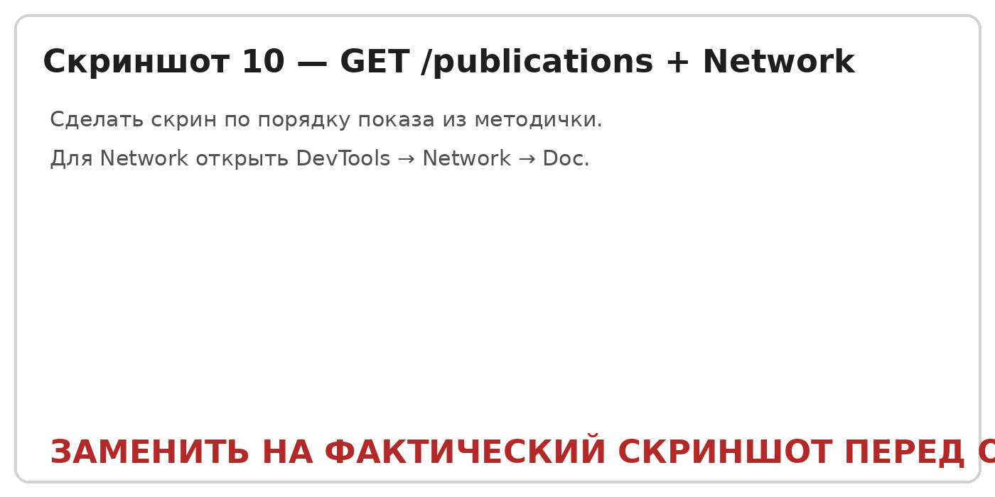

11. GET ленты по id
DevTools → Network. Запрос /publications/1. Объяснить publication_id.
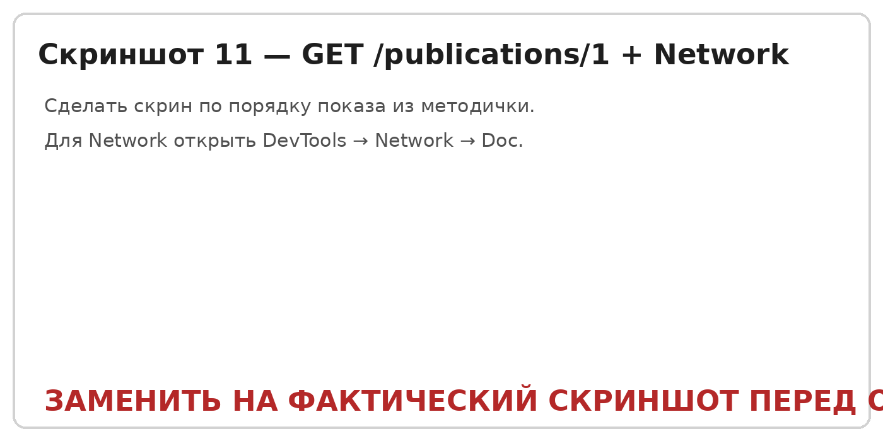

12. GET добавления
DevTools → Network. Запрос /publications/new.
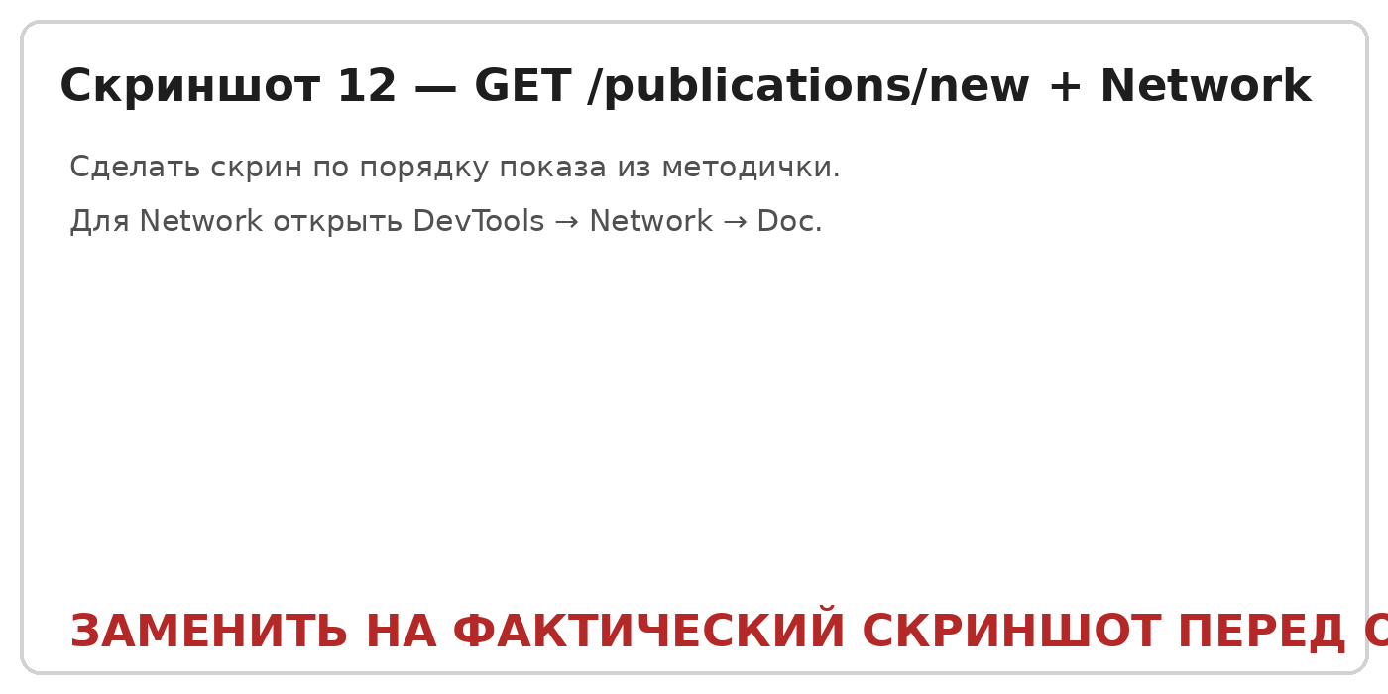

13. HTML Response — URL MinIO
На странице списка открыть Network → Response и показать http://localhost:9000/publications/...
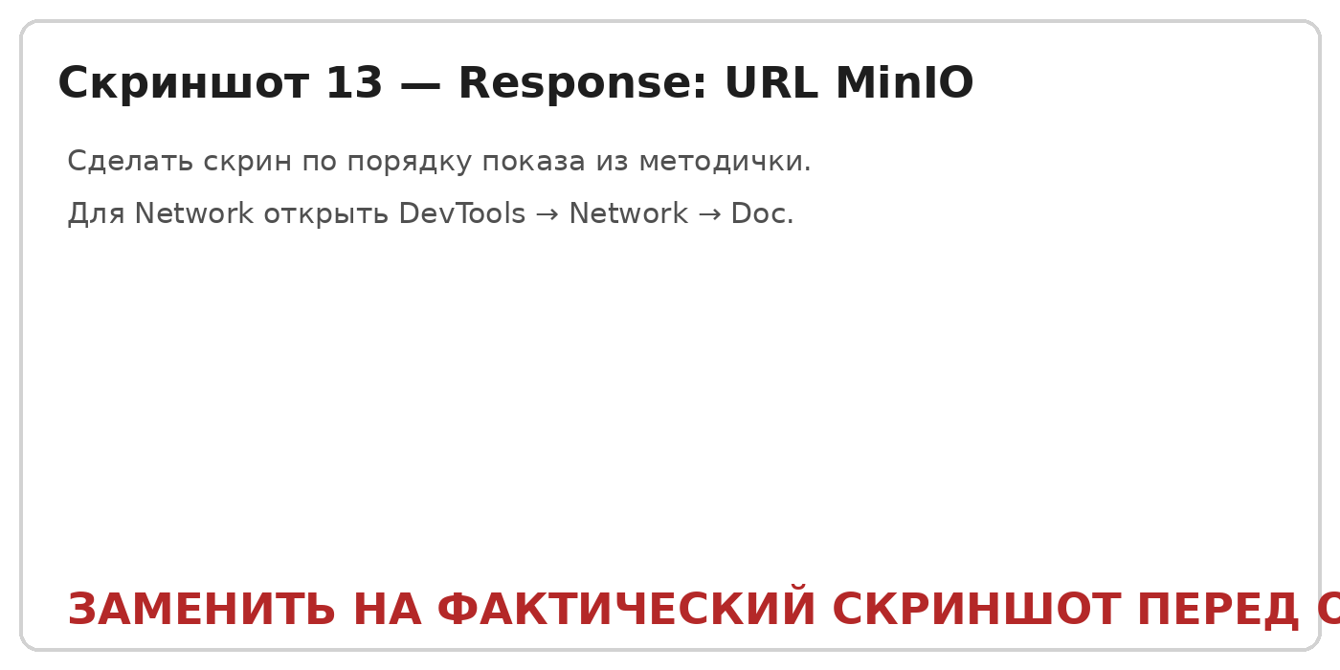

14. Коллекция — URL MinIO
Показать publication_image_url и publication_video_url в data/collections.py.
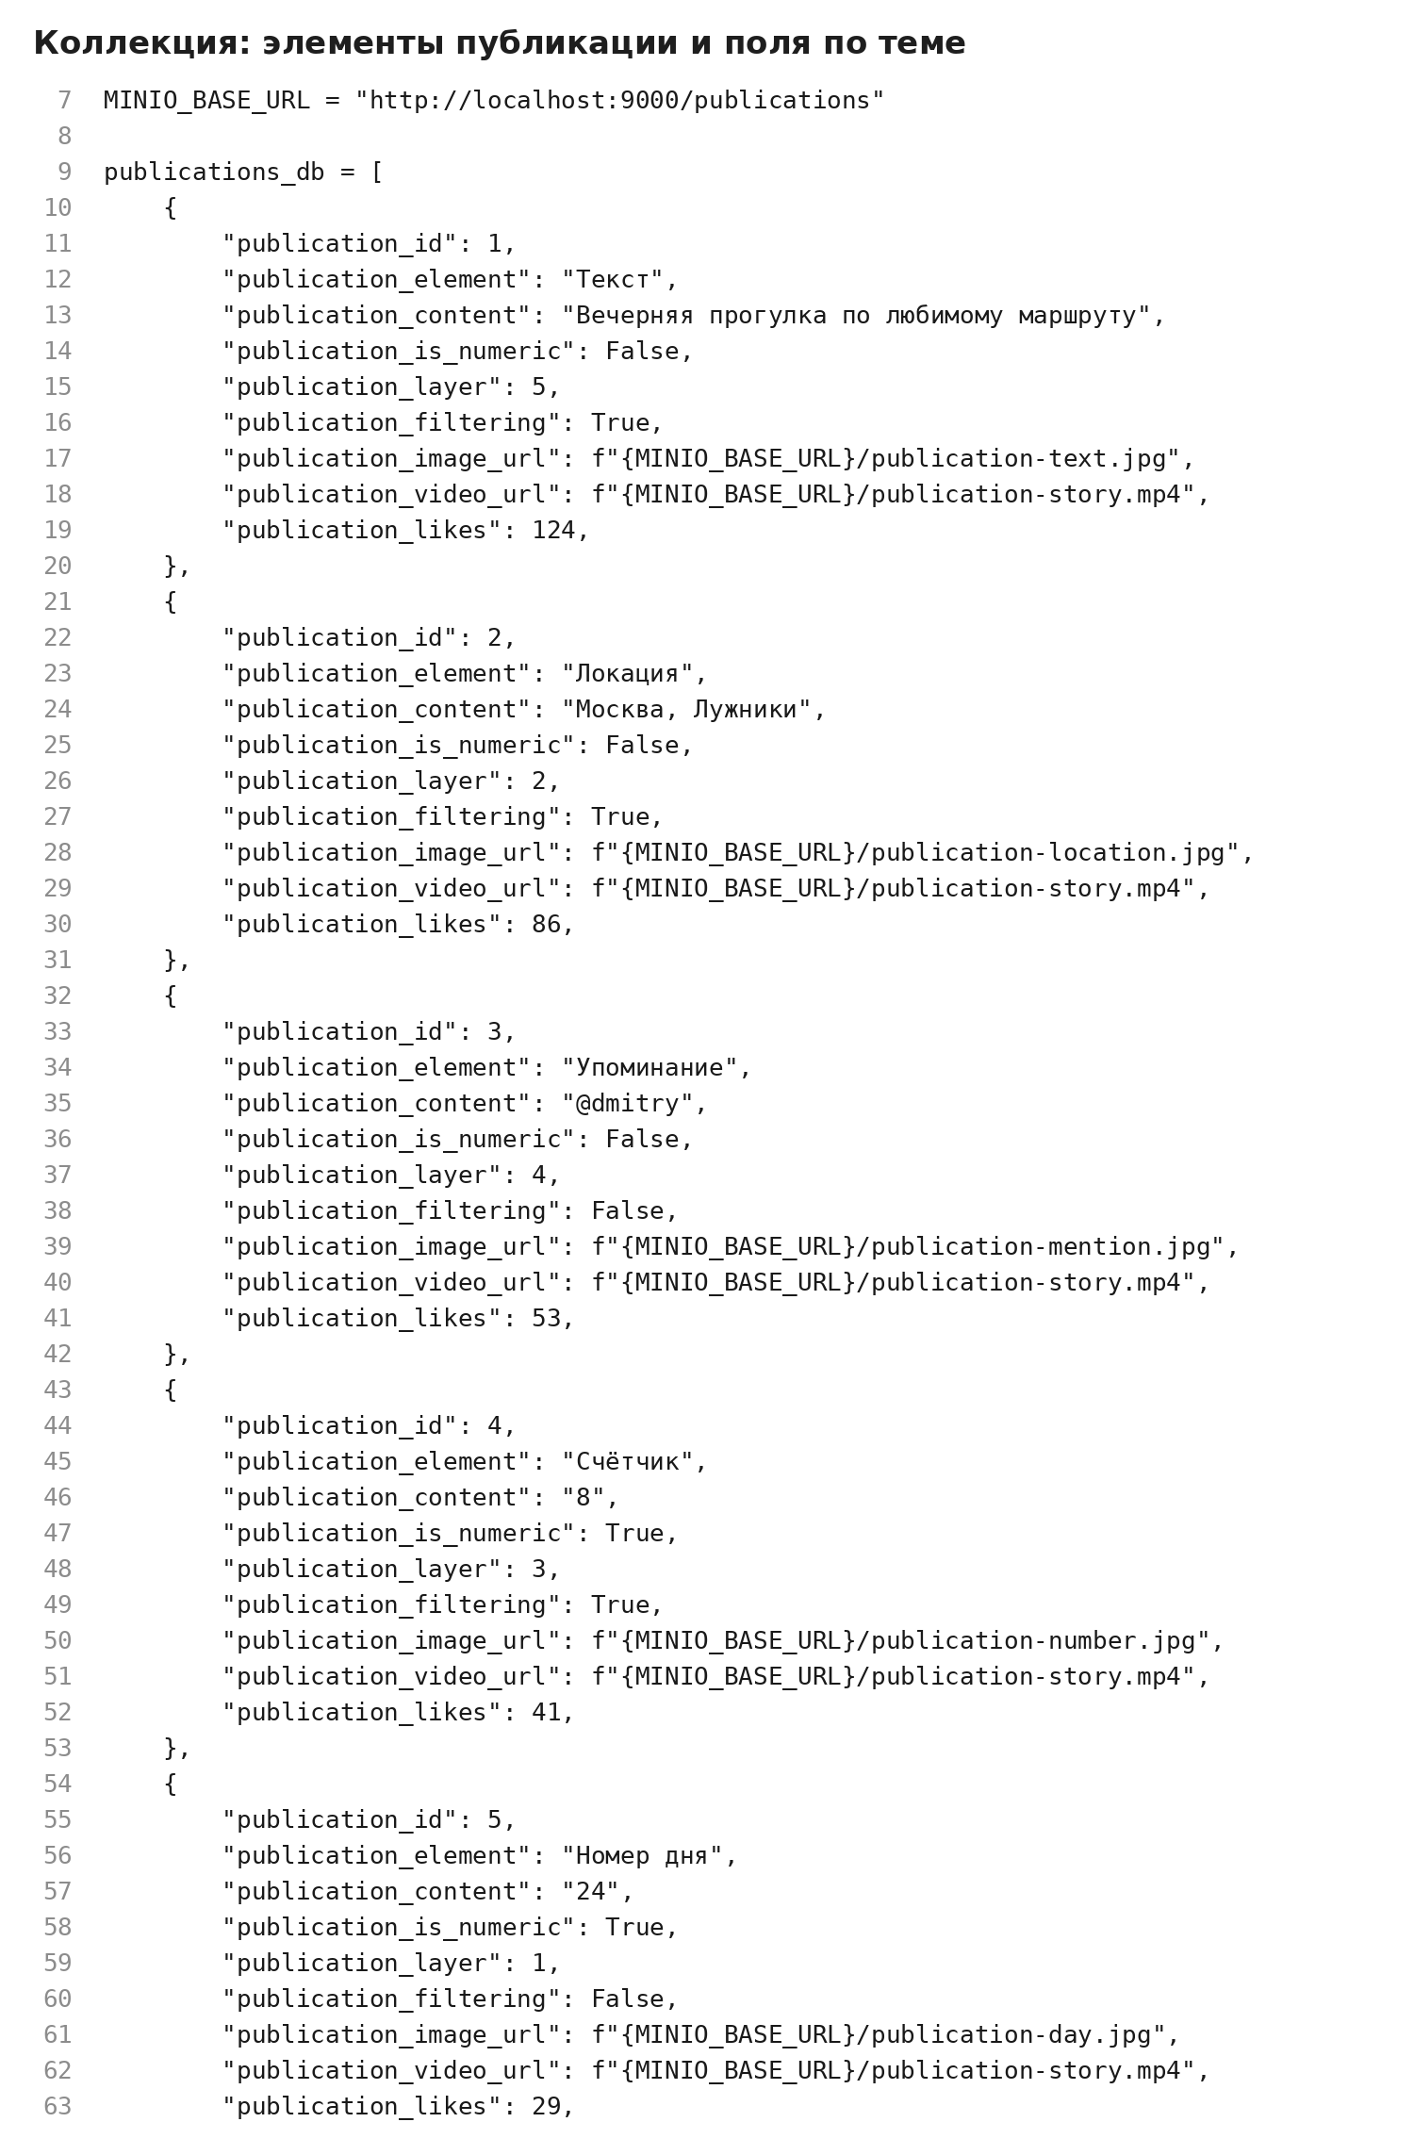

15. Шаблон плитки — использование URL
Показать publication.publication_image_url в publications_list.html.
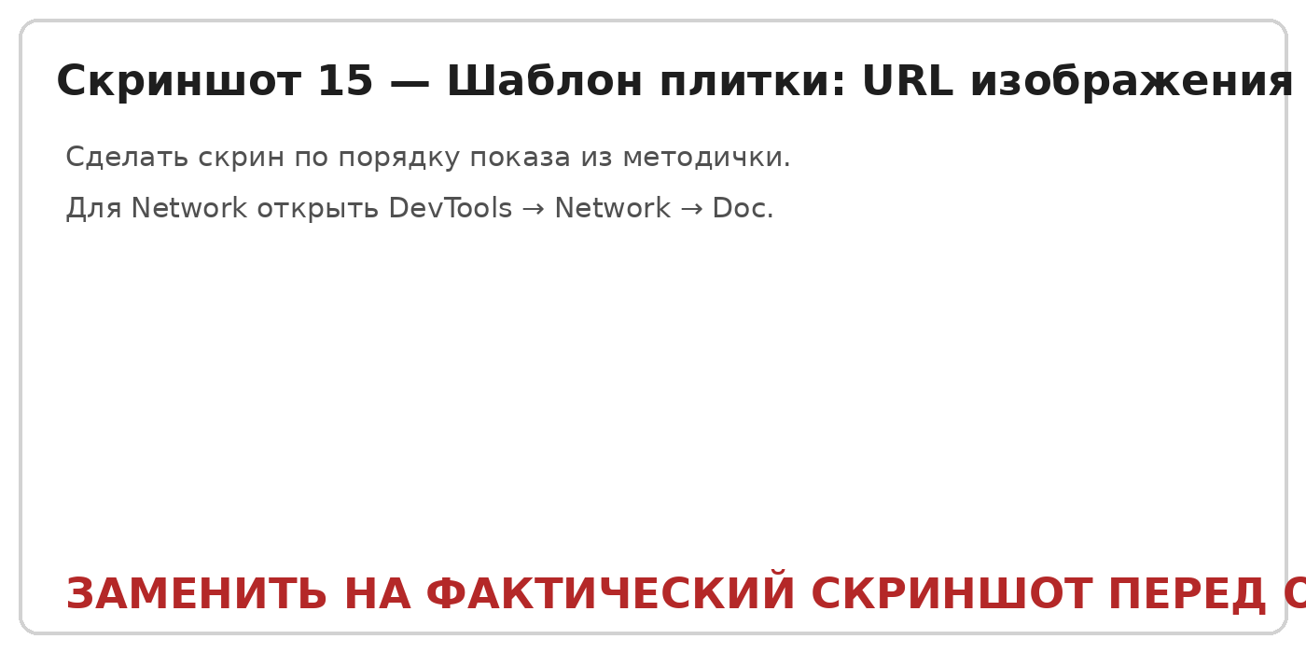

16. Шаблон ленты — использование URL
Показать publication_image_url и publication_video_url в publications_feed.html.
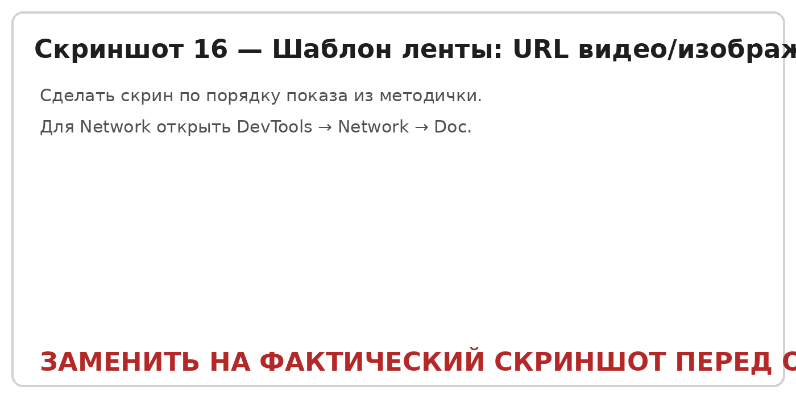

17. Шаблон добавления — использование URL
Показать URL изображения/видео в publications_add.html.
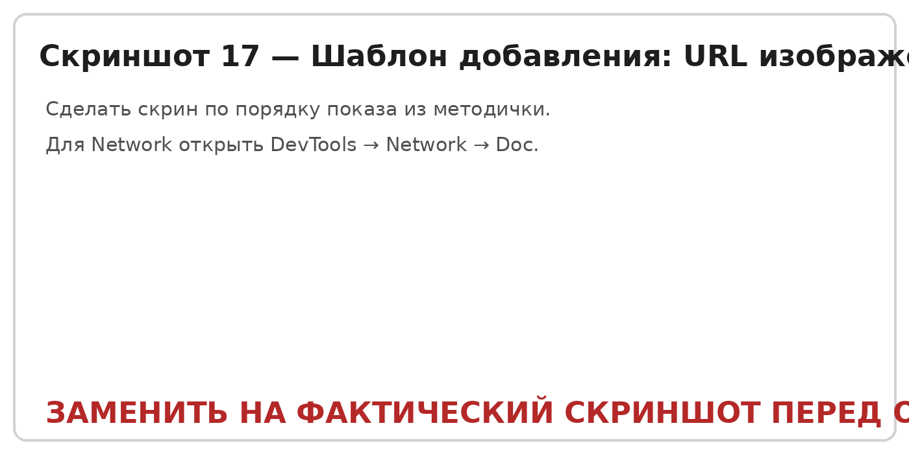

18. Роутинг — три URL
Показать три GET-маршрута publications.
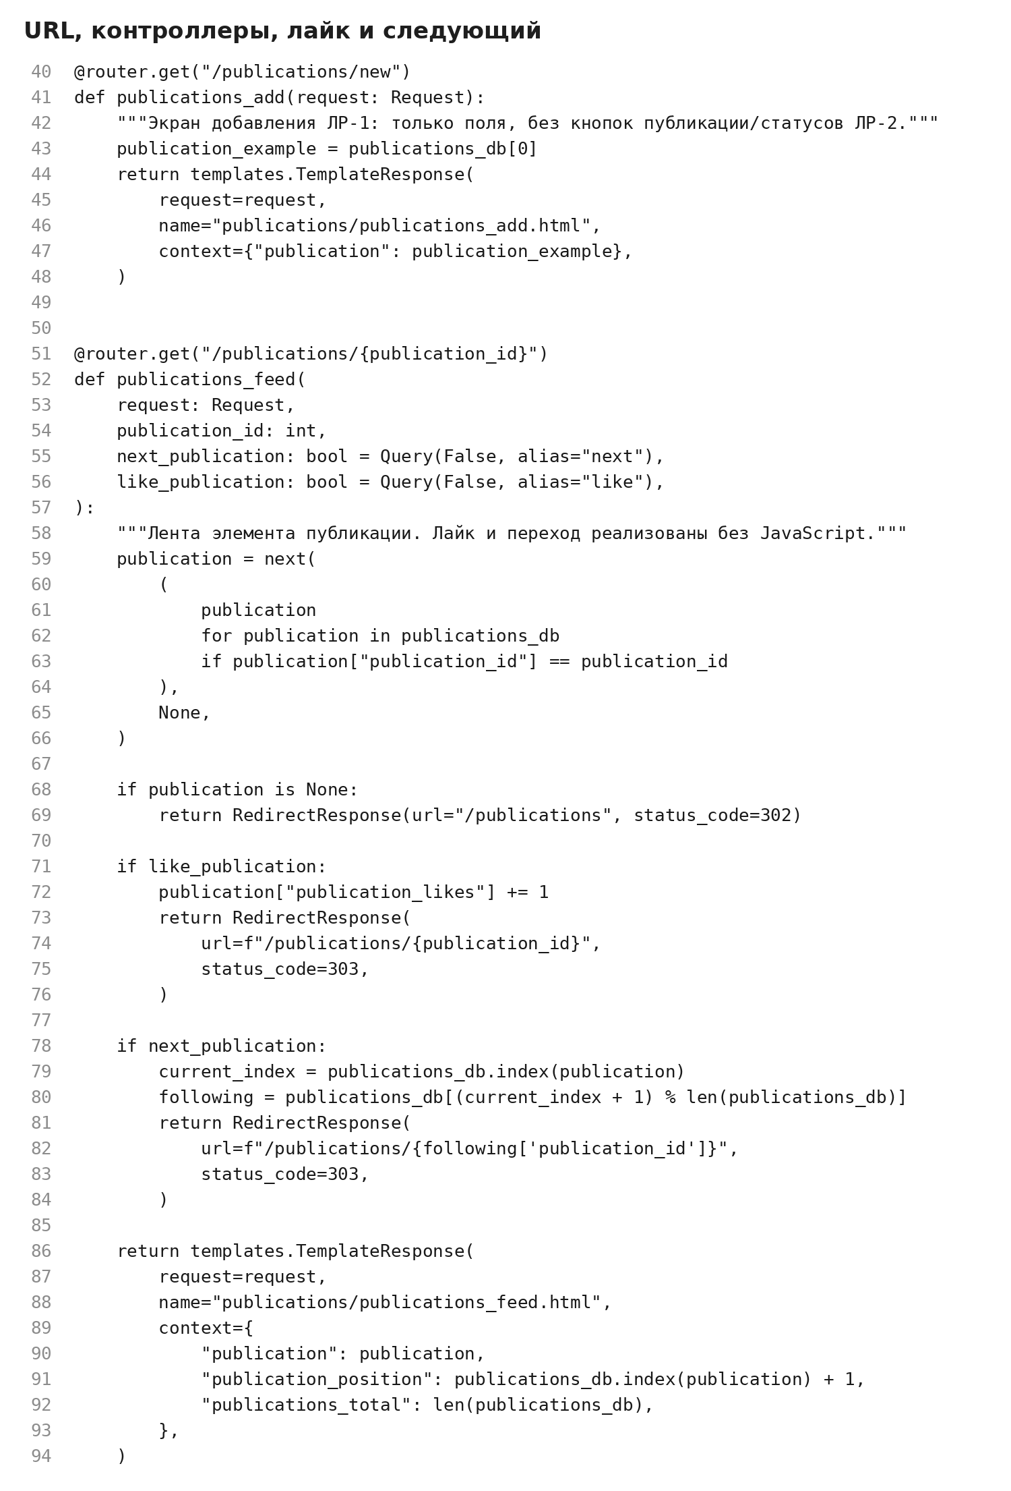

19. Три контроллера и фильтрация
Объяснить publications_list, publications_feed, publications_add и условие publication_filtering.
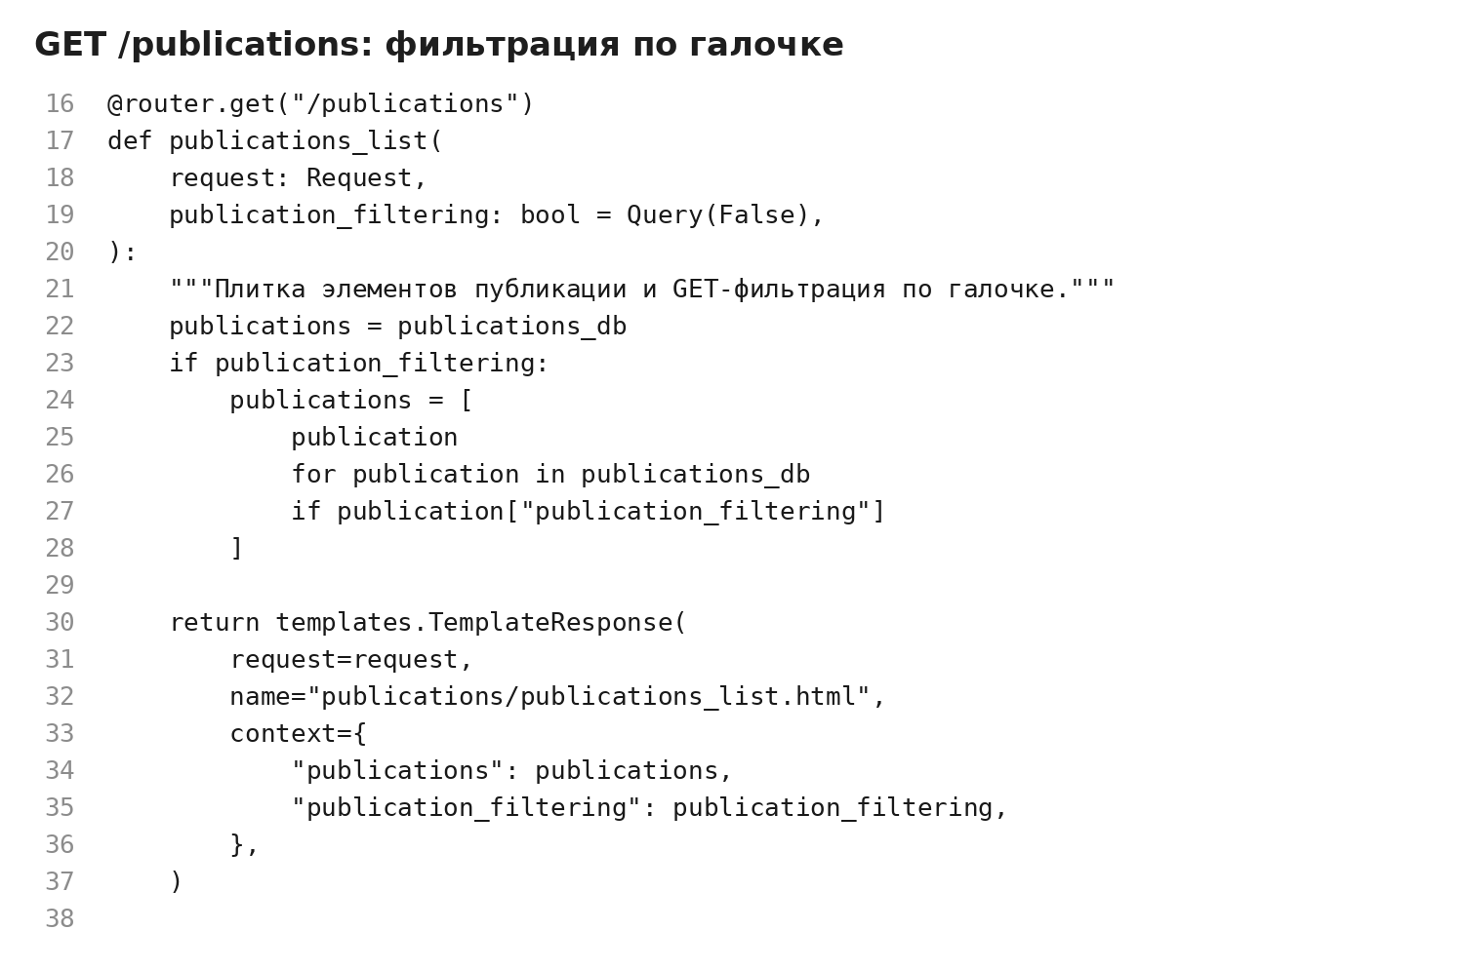
ВАЖНО: красные заглушки предназначены для замены фактическими скриншотами перед отправкой преподавателю. Это займёт несколько минут после запуска проекта.

